2 ATTENUAZIONI INTRINSECHE
2.1 Transizioni elettroniche
Una prima causa di attenuazione intrinseca è l’assorbimento dovuto a transizioni elettroniche. Infatti le transizioni elettroniche, a livello atomico, dalla banda di valenza a quella di conduzione, causano un assorbimento alle lunghezze d’onda più basse, tipicamente nell’ultravioletto, che diminuisce esponenzialmente all’aumentare della lunghezza d’onda.
Per la silice pura l’effetto di questo tipo di assorbimento nell’infrarosso è trascurabile. Tuttavia, il drogaggio della silice con modificatori del reticolo quali il GeO₂, necessario per aumentare l’indice di rifrazione del nucleo, fa spostare la coda della curva di assorbimento verso lunghezze d’onda più elevate. L’entità dell’assorbimento ad una generica lunghezza d’onda λ può essere espresso, in dB/Km/ppmw Ge (ppmw Ge =parti per milione in peso di germanio), come

α_{λ}= α₀ exp (E/E₀)

dove α₀ =1.474×10⁻¹¹ dB/Km/ppmw, E₀=0.268 eV ed E è l’energia del fotone alla lunghezza d’onda considerata [6].

2.2 Vibrazioni molecolari
Una seconda causa è l’assorbimento dovuto a vibrazioni molecolari. I singoli elementi che costituiscono il vetro, si consideri per esempio la coppia Si-O, sono infatti tenuti insieme da legami chimici più o meno forti. La struttura cui danno luogo tuttavia non è statica, ma assume uno stato vibrazionale continuo e del tutto casuale dovuto all’agitazione termica. D’altra parte ad ogni legame chimico è associato un dipolo elettrico, la cui intensità di campo è modulata dalla vibrazione. Si ha quindi un’interazione tra il campo elettromagnetico associato alla radiazione che si propaga ed il dipolo, con trasferimento di energia dal campo alla struttura. Il tutto si risolve quindi in un assorbimento. Per i vetri ad alto tenore di silice, la vibrazione fondamentale per i legami B-O, P-O, Si-O e Ge-O dà luogo a picchi di assorbimento centrati rispettivamente alle lunghezze d’onda di 7.3 μm, 8.0 μm, 9.0 μm, 11.0 μm. In particolare il B₂O₃ utilizzato nelle prime fibre ottiche ha una curva di assorbimento la cui coda si estende fino a lunghezze d’onda poco superiori a 1200 nm. Di conseguenza, per le fibre a bassa attenuazione il drogaggio con boro è assolutamente evitato, mentre il fosforo è mantenuto sempre a livelli molto bassi e si cerca di evitarne l’uso nelle fibre monomodali. Per i vetri di silice drogati al germanio il contributo di attenuazione dovuto ad assorbimento nell’infrarosso può essere espresso, in dB/Km se la lunghezza d’onda viene espressa in μm, come

α_{ir} = 7. 81∗10¹¹exp (-44.48/λ)

Si noti che questa espressione, ricavata per le fibre costruite alla fine degli anni ‘70, dà luogo a valori certamente pessimistici riguardo all’attenuazione delle fibre ottiche attuali, le quali hanno evidentemente un minor tenore in germanio [6].

2.3 Diffusione Rayleigh
Un’altra causa d’attenuazione intrinseca è la diffusione Rayleigh nel vetro. Il mezzo dielettrico in cui la luce si propaga presenta delle irregolarità microscopiche. Ognuna di queste, le cui dimensioni sono dell’ordine di un decimo della lunghezza d’onda, costituisce un centro di diffusione della radiazione. Nel vetro le irregolarità sono dovute contemporaneamente a fluttuazioni di densità e di composizione; i vetri sono infatti strutture disordinate, debolmente legate in sequenze altamente casuali. Le fluttuazioni di densità derivano dai moti browniani che interessano la massa liquida prima della solidificazione.
La composizione varia spazialmente in quanto il materiale base viene drogato con ossidi di tipo diverso per modificare l’indice di rifrazione. La natura dei fenomeni impedisce una descrizione in termini deterministici, l’effetto complessivo è quello di una perdita di energia per diffusione la cui entità può essere descritta usando la legge di Rayleigh. I vetri di silice pura o solo debolmente drogati al fosforo presentano le minori perdite per diffusione; al contrario il drogaggio con GeO₂ fa aumentare il coefficiente di diffusione della silice. Il contributo di attenuazione per diffusione Rayleigh, in dB/Km se λ è espressa in μm, può essere assunto pari a

α_{r} = A∗λ ^{–4}

Per vetri a base di silice, nella regione 1300-1600 nm, il coefficiente di diffusione A assume valori 0.7-1.0 dB/Km×μm^{–4} per fibre monomodali e 1-1.6 dB/Km×μm^{–4} per fibre multimodali; la differenza tra i due valori è pienamente giustificabile con la maggior percentuale di germanio presente nelle fibre ottiche multimodali [6].
Purtroppo i risultati sperimentali sono stati estremamente modesti in quanto i valori effettivi erano di circa 0.6 dB/Km rispetto a 0.15 dB/Km previsti dalla diffusione Rayleigh. In altri termini si sono trovati oltre 0.4 dB/Km di perdite indotte dal processo di fabbricazione rispetto ai soli 0.04 dB/Km trovati a 1.3 μm. Ancorché molto contenuta, questa perdita provoca una progressiva riduzione dell’energia degli impulsi. Basta pensare che al termine di una sezione di 66 chilometri di cavo ottico, la potenza di un segnale alla lunghezza d’onda di 1550 nanometri è solo 1/10 di quella lanciata all’origine [12].
Ovviamente una soluzione del genere non destava molto interesse dal punto di vista industriale. La causa di questo eccesso di attenuazione risiede negli sforzi residui che presenta la fibra dopo la fase di filatura a causa del diverso coefficiente di espansione termica che hanno la silice non drogata e quella drogata. Il fenomeno non si manifesta nelle fibre ottimizzate per l’utilizzo in seconda finestra perché esse richiedono una percentuale di drogaggio molto minore. La soluzione che si è adottata per ridurre gli sforzi residui consiste nell’evitare che la transizione tra le due zone (quella drogata e quella non drogata) avvenga in modo brusco; è intuitivo che l’intensità di detti sforzi segua la variazione dell’indice di rifrazione e quindi, rendendo graduale la transizione, se ne riduce drasticamente l’effetto. La situazione dal punto di vista dell’attenuazione è migliorata molto, infatti sono stati raggiunti valori intorno a 0.21 dB/Km a 1.55 μm [11].
Bisogna infine notare che le fibre in fluorite hanno un limite teorico per diffusione Rayleigh considerevolmente più basso delle fibre in silice ma nonostante ciò non vengono utilizzate.

3 ATTENUAZIONI ESTRINSECHE
3.1 Metalli di transizione
Le componenti estrinseche di attenuazione sono riconducibili alla presenza nel vetro di materiali estranei alla composizione desiderata. In particolare i metalli di transizione hanno bande di assorbimento ampie con valori di attenuazione molto elevati, essi devono pertanto essere ridotti al livello di poche parti per miliardo perché il contributo in attenuazione sia trascurabile. In effetti, nei vetri di silice ottenuti per crescita in fase vapore questo tipo di assorbimento è praticamente eliminato.

3.2 Ione ossidrile
Più rilevante è invece il contributo dovuto all’assorbimento dell’ossidrile OH⁻. L’acqua presente nel vetro come OH⁻ ha la sua vibrazione fondamentale compresa tra 2.7 e 3 μm, a seconda del tipo di composizione. Per la silice pura la prima armonica cade a 1.38 μm dando luogo ad un’attenuazione incrementale di 48 dB/Km×ppmw Si-OH, una componente ulteriore è presente a 1.24 μm con un’attenuazione di 2.5 dB/Km×ppmw Si-OH. La larghezza di ciascuna di queste regioni di assorbimento è tale da interessare sia la seconda che la terza finestra, è pertanto necessario ridurre l’ossidrile a poche parti per miliardo per evitare un sensibile aumento dell’attenuazione.
Peraltro il drogaggio con germanio allarga ulteriormente la regione di assorbimento verso le lunghezze d’onda più alte (la prima armonica per Ge-OH cade a 1.4 μm) e il drogaggio con fosforo dà luogo ad una nuova regione di assorbimento collocata esattamente in terza finestra.

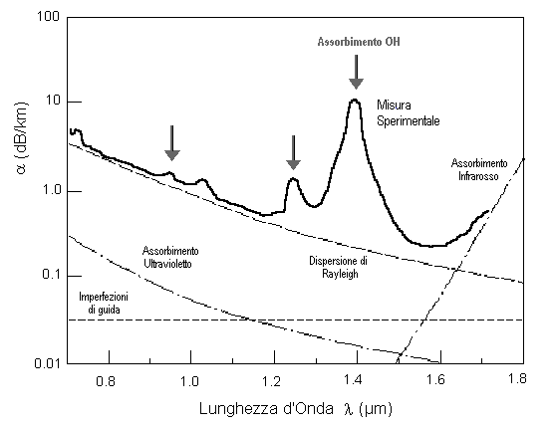

Figura 3.1

L’attenuazione di una fibra non dovrebbe cambiare durante la sua vita utile; tuttavia in presenza di idrogeno questa condizione può venire meno. Nel microambiente costituito dal cavo le sorgenti di idrogeno non mancano: basti pensare ai processi di corrosione in generale ed alla corrosione di natura elettrolitica delle parti metalliche del cavo in particolare. Si ha inoltre produzione di idrogeno da parte di alcuni dei rivestimenti utilizzati per le fibre, tipicamente quelli siliconici. Altro idrogeno è prodotto per interazione tra i diversi materiali che costituiscono il cavo, né si deve trascurare il fondo di idrogeno presente nell’ambiente (10^{–6} atm). L’aumento di attenuazione indotto dall’idrogeno è dovuto a due cause: l’assorbimento diretto e quello da parte di composti che si formano per la presenza di idrogeno nel vetro. La struttura reticolare aperta dei vetri di silice consente all’idrogeno un’agevole penetrazione; esso quindi si dissolve nel vetro in forma molecolare (H₂ ) ed occupa gli interstizi legandosi debolmente al biossido di silicio. La vibrazione fondamentale dell’idrogeno dà luogo ad un massimo di assorbimento collocato a 2.42 μm, con armoniche a 1245 e 851 nm e una serie di picchi di assorbimento tra 1.08 μm e 1.24 μm che fanno aumentare nettamente l’attenuazione in tutta la parte alta dello spettro. È stato rilevato sperimentalmente che alla temperatura di 20°C l’attenuazione aumenta di 0.3 dB/Km/atm H₂ a 1300 nm, e di 0.6 dB/Km/atm H₂ a 1550 nm. Il fenomeno è reversibile, nel senso che rimuovendo l’idrogeno scompare l’effetto sull’attenuazione. Il secondo effetto dell’assorbimento è invece irreversibile, esso è dovuto alla reazione dell’H₂ con le specie chimiche presenti nel reticolo con formazione di gruppi OH⁻, oppure a difetti strutturali indotti dall’idrogeno e legati alla contemporanea presenza di germanio. Per le fibre monomodali al germanio l’assorbimento è centrato a lunghezze d’onda molto basse ed ha solo un debole effetto nella parte di spettro di interesse. Le contromisure, che non sono affatto semplici, consistono nel controbattere una per una tutte le possibili cause di sviluppo di idrogeno e nel realizzare rivestimenti impermeabili all’idrogeno.

3.3 Curvature
Al contrario di una normale coppia coassiale o di una guida d’onda metallica, nei quali il campo elettromagnetico è strettamente confinato da pareti metalliche, nella guida d’onda dielettrica costituita dalla fibra il campo non è confinato da uno schermo e si ha perdita di potenza per irradiazione in corrispondenza di ogni discontinuità della guida.
Quindi l’attenuazione della luce nella propagazione lungo la fibra dipende anche dalla geometria del suo asse, nel senso che, in generale, ogni punto di curvatura causa una perdita. A seconda del rapporto tra raggio di curvatura e dimensioni della fibra si distingue in genere tra macro e micro-curvature: le prime sono le curvature macroscopiche cui la fibra è sempre soggetta in sede di posa, le seconde sono invece caratterizzate da raggi di curvatura molto piccoli e variabili in maniera casuale lungo la fibra.
Nel caso delle macro-curvature, l’attenuazione che ne deriva è riconducibile a due fenomeni distinti: la perdita alla transizione tra fibra dritta e fibra curvata, la perdita per radiazione nel tratto con curvatura costante. I parametri decisivi per determinare la perdita per curvature sono: il salto d’indice (la differenza relativa tra il valore dell’indice di rifrazione nel nucleo e nel mantello, da cui dipende il grado di confinamento della luce all’interno del nucleo), la lunghezza d’onda, il rapporto tra dimensioni geometriche e diametro di campo modale [6].
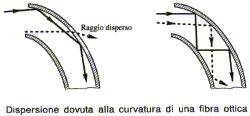

Figura 3.2

Di diversa origine sono le micro-curvature. Quando una fibra ottica viene inserita in un cavo, può essere soggetta a sollecitazioni che la costringono a curvarsi. Si tratta generalmente di una serie continua di piccole curvature che cambiano in maniera casuale lungo la fibra e che, quindi, non possono determinarsi esattamente. Il fenomeno dipende dal tipo di fibra, dalla distribuzione delle curvature lungo l’asse della fibra e dal grado di finitura superficiale dell’elemento di cavo nel quale la fibra viene depositata, esso può portare a perdite anche notevoli.

3.4 Accoppiamenti
Nel computo delle attenuazioni non si possono trascurare le inevitabili perdite che avvengono negli accoppiamenti tra fibre e tra fibra e sorgente. Infatti non tutta la potenza generata dalla sorgente può essere trasferita nella fibra. Le relative perdite sono abbastanza elevate perché la luce emessa non è contenuta tutta nel cono di accettazione della fibra. I migliori accoppiamenti, ovviamente, si hanno tra sorgenti di piccola area e fibre con core di grande diametro. Non è possibile, però, soddisfare simultaneamente queste esigenze senza peggiorare qualche altra caratteristica. I problemi di accoppiamento sorgente-fibra sono più limitati se si utilizza un laser anziché un led.
Nelle connessioni tra fibre si possono distinguere tre tipi diversi di perdite:
- Disallineamento laterale (o disassamento), cioè quando le fibre sono a contatto tra loro con gli assi paralleli ma non coincidenti;
- Scostamento, cioè quando le fibre non sono a contatto tra loro anche se gli assi sono coincidenti;
- Disallineamento angolare, cioè quando le fibre sono a contatto tra loro ma con gli assi non paralleli e che si intersecano sull’interfacciamento.
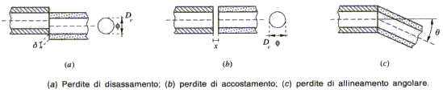

Figura 3.3

Per disassamento si ha un’attenuazione in dB data da:

α_{a} = 2.8 d/r

con d disassamento ed r raggio del core.
Per lo scostamento si ha un’attenuazione espressa in dB data da:

α_{b} = 1.8 x∗NA/r

con x scostamento, NA apertura numerica ed r raggio del core.
Infine per il disallineamento angolare si ha un’attenuazione espressa in dB data da:

α_{c} = 3.7 θ/NA

con θ spostamento angolare ed NA apertura numerica.
Anche la differenza tra gli indici di rifrazione del core e del materiale che separa le estremità delle due fibre accoppiate (di solito aria) è una sorgente di perdite.
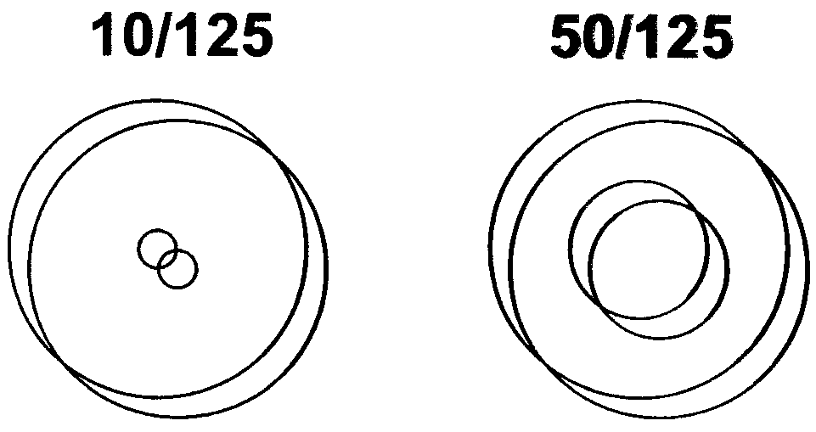Il disassamento è di gran lunga la causa maggiore di perdita negli accoppiamenti tra fibre monomodo; meno nelle multimodo come del resto è facile capire dalla seguente figura.

Figura 3.4

Bisogna comunque anche tener presente il disallineamento angolare mentre le perdite per scostamento risultano essere trascurabili.
Quindi possiamo concludere affermando che la connessione tra fibre è un’operazione molto complessa poiché richiede estrema precisione.

